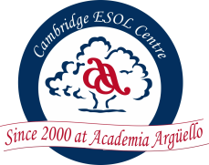

**Centro de Exámenes de Cambridge**

AR612 Academia Argüello

Av. Rafael Núñez 5675

Argüello – Córdoba

Tel/Fax: 03543 – 443030

E-mail: info.cambridgecba@aa.edu.ar

Con el propósito de verificar la identidad de quienes se presenten a rendir los exámenes PET, FCE, CAE, CPE, ILEC, ICFE y BEC (excluye la versión “for Schools”), Cambridge ESOL requiere que todos los candidatos sean fotografiados el mismo día del examen.

Dicha medida se encuentra dentro de las normas de seguridad que brinda la Universidad de Cambridge, en particular en lo que hace a la certeza de la identidad de las personas que rinden dichos exámenes.

Dicha fotografía será almacenada en un sitio web seguro de Verificación de Resultados de Cambridge ESOL con la finalidad de que sólo aquellas organizaciones/individuos autorizados por el alumno puedan acceder a dicha información para verificar el resultado del examen.

………………………………………………………………………………………………………………………

En mi condición de alumno / padre, madre o tutor legal de (completar el nombre y apellido del candidato) …………………………………………………….………………………………………..

firmo este permiso en señal de conformidad a efectos de que pueda ser fotografiado el día del examen y acepto los términos y condiciones establecidos por Cambridge ESOL.

Firma:

Aclaración:

D.N.I:

Relación con el candidato:

Fecha: